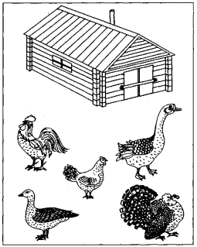
Задание № 85. Домашние птицы (знакомство)
1. Раскрасить картинки (раскрашивает взрослый).
2. Покажи и назови всех, кого ты видишь на этой картинке.
- Кто это?
- Кто они все вместе? (Это домашние птицы.)
- Почему этих птиц называют домашними?
- Где они живут?
3. Скажи, кто как кричит:
- Как кричит курица? (Ко-ко-ко.)
- Что курица делает? (Курица квохчет.)
- Как кричит петух? (Ку-ка-ре-ку.)
- Что петух делает? (Петух кукарекает.)
- Как кричит гусь? (Га-га-га.)
- Что гусь делает? (Гусь гогочет.)
- Как кричит утка? (Кря-кря-кря.)
- Что утка делает? (Утка крякает.)
- Как кричит индюк? (Бу-бу-бу.)
- Что индюк делает? (Индюк бормочет.)
4. Рассмотри картинки и скажи:
- Чем девочки кормят домашних птиц?
- Чем ты накормишь домашних птиц? (Горохом зерном, кашей, бобами).
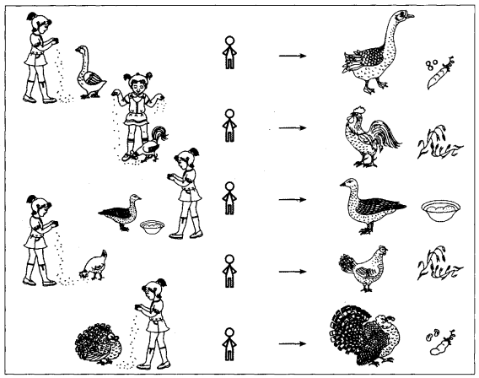

Задание № 86. Домашние птицы. Части тела
1. Рассмотри картинки.
2. Отгадай, кто спрятался? Показывай и называй домашнюю птицу.
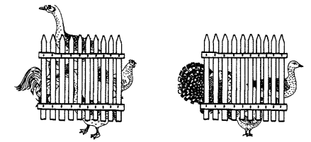
3. Назови и покажи части тела петуха: голова, шея, клюв, лапы, когти, хвост, гребешок, крылья, бородка.
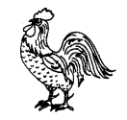
4. Чем покрыто тело домашних птиц?
5. Рассмотри рисунки. Сделай пальчиками так же. Скажи, кто у тебя получился.
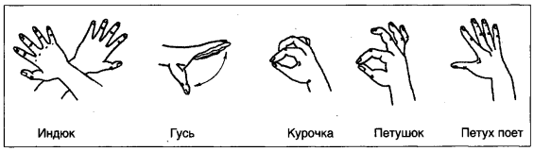
6. Назови ласково.
Домашняя птица | Ласковое название | Части тела | Ласковое название
Курица |  | Клюв
Петух |  | Крыло
Гусь |  | Хвост
Утка |  | Крылья
Индюк |  | Перо
 |  | Перья
 |  | Лапы

Задание № 87. Птенцы домашних птиц (знакомство)
Раскрасить картинки.
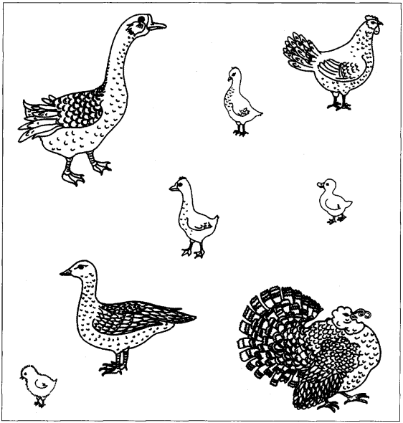

Задание № 88. Птенцы домашних птиц. Словоизменение
1. Раскрасить картинки.
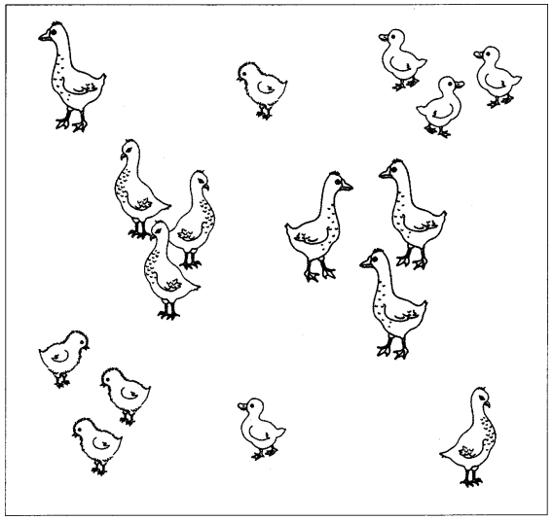
2. Покажи и скажи:
- Кто это? (Это утенок. Это утята.) И т.д.
- Кто они все вместе?
- Назови птенцов ласково. (Это утеночек. Это утятки.) И т.д.
Птенец | Ласковое название | Птенцы | Ласковое название
Утенок |  | Утята
Цыпленок |  | Цыплята
Гусенок |  | Гусята
Индюшонок |  | Индюшата

